Weniger ist mehr: Minimalistisch wohnen

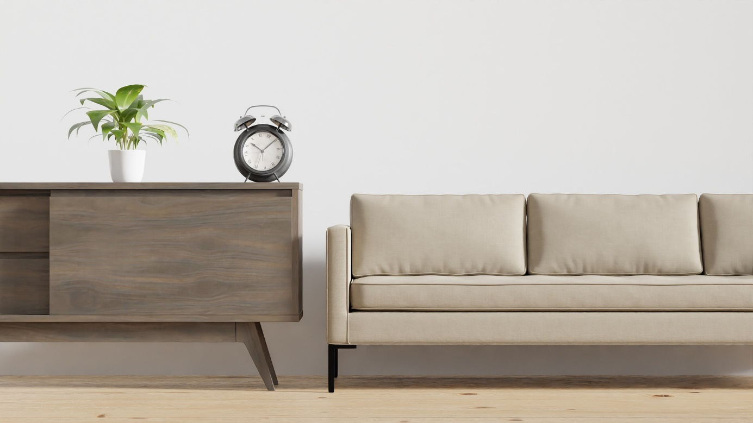
© Pixabay

Minimalistisches Wohnen bedeutet, den Haushalt auf die nötigsten Dinge zu reduzieren und Raum für die wesentlichen Dinge zu schaffen, die Freude bereiten. Der bewusste Konsum bringt somit eine ganze Reihe von Vorteilen für die Wohnung und für das eigene Wohlbefinden mit sich. Dazu gehören beispielsweise:
- Ordnung schaffen und halten
- Geld sparen durch den Verzicht auf unnötige Anschaffungen
- Wenig Platz für wenige Dinge benötigen, aber viel mehr Wohnraum für sich haben
- Kein Stress durch Unordnung
Um minimalistisch zu leben, bildet das Ausmisten den ersten Schritt. Dabei muss überlegt werden, welche Gegenstände wesentlich und wichtig sind. Die Dinge, die nicht mehr benötigt werden, verkauft man am besten auf Flohmärkten, schenkt sie an Freund:innen oder spendet sie Hilfsorganisationen.

